秒 | 映像 | 説明 | 日本語テロップ | ナレーション
33 | 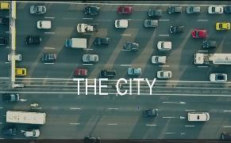 | 既存の会社説明映像のオープニング部分を利用 | そのまま | 「国際都市東京」  「世界に認められたこの東京に高い価値を見出し誕生した収益商業ビルシリーズTHE CITY」  「資産価値の期待出来る東京都心に特化」「高い収益性を生み出す駅近好立地のロケーション」  「キャピタルゲインとインカムゲインを狙える将来性ある資産運用を可能にします」
6 | 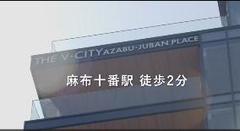 | 追加する物件動画の8秒目から 13秒まで | THE V-CITY 麻布十番 PLACE  ※ローマ数字は上下に横棒が付いているフォントで
10 | 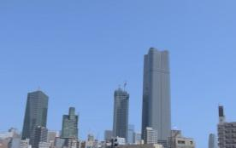 | 追加する物件動画の13 秒目から22秒まで | テラスからの眺望  （真ん中に）
18 | 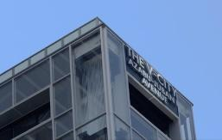 | 追加する物件動画の22 秒目から39 秒まで | THE V-CITY 麻布十番Ⅰ AVENUE | 「六本木ヒルズに近い絶好のロケーション」  「十番商店街に燦然と輝く光の塔」
3 | 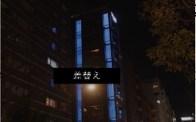 | 映像差替え  差替え映像受領  38秒目から42秒 | THE V-CITY 麻布十番Ⅰ AVENUE
2 | 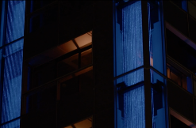 | 追加する物件動画の42 秒目から43 秒まで | THE V-CITY 麻布十番Ⅰ AVENUE
5 | 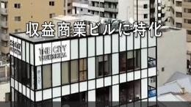 | 追加する物件動画の44 秒目から48秒まで | THE CITY 月島(右上) | 「商業ビルに特化」
10 | 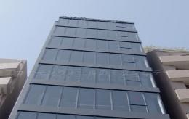 | 追加する物件動画の60 秒目から68秒まで | THE（半角） CITY（半角） 麻布十番Ⅱ （半角）CROSS  ※ローマ数字は上下に横棒が付いているフォント | 「企画力を活かした設計」  「ガラスカーテンウォールのモダンなデザイン」
20 | 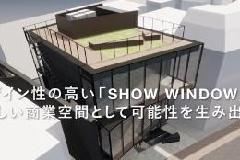 | 追加する物件動画の69 秒目から88秒まで | THE CITY 神宮前 CAT STREET（右上） | 「ShowWindowビルが新たな商業空間と可能性を生み出します」
15 | 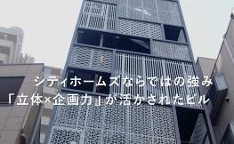 | 追加する物件動画の８１ 秒目から９５秒まで | THE CITY 浅草雷門（右上） | 「伝統文化と和モダンデザインの融合」  「シティーホームズならではの立体X企画力」
13 | 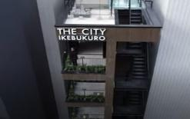 | ドローン映像２の１１ 秒目から２３秒まで  1秒長くしてください | THE CITY 池袋（右上）  池袋駅徒歩３分 | 「トレンドを意識したオーガニックデザイン」  「ガーデンテラスで都市に潤いを提供」
11 | 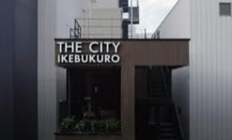 | ドローン映像１の４秒目から１３秒まで  1秒長くしてください | THE CITY 池袋（右上）
１０ |  | 既存の会社説明映像の3：23から3：32 | そのまま | 「東京の未来とお客様の明るい未来を創る」  「収益商業ビル開発のCITY HOMES」
149

